SUPPLEMENTARY MATERIALS – ДОПОЛНИТЕЛЬНЫЕ
МАТЕРИАЛЫ

Quantitative Characteristics of the Microstructure of Typical Chernozems Using Different Agricultural Technologies
Количественная характеристика микростроения типичных черноземов при использовании разных агротехнологий

S.A. Yudin, O.O. Plotnikova, V.P. Belobrov, M.P. Lebedeva, K.N. Abrosimov, N.R. Ermolaev
С.А. Юдин, О.О. Плотникова, В.П. Белобров, М.П. Лебедева, К.Н. Абросимов, Н.Р. Ермолаев

Eurasian Soil Science
Почвоведение

Рис. S1. Исходные панорамные изображения шлифов: a, b – традиционная технология, повторности 1 и 2 соответственно; c, d – прямой посев, повторности 1 и 2 соответственно. Красными контурами отмечены характеристические области, выбранные для анализа. Черными контурами отмечены области, которые нельзя было включать в область анализа по причине меньшей толщины шлифа. Желтыми контурами показаны области вокруг пропила в образце, отмечающего верх образца, на рисунке c в эту область входит также область вокруг крупного биогенного канала.
Fig. S1. Raw panoramic images of the thin sections: a, b – conventional agrotechnology, replication 1 and 2, respectively; c, d – no-tillage, replication 1 and 2, respectively. Red outline shows the characteristic areas selected for analysis. Black outline marks areas that could not be included in the analysis area due to the smaller thickness of the thin section. Yellow outline shows the areas around the cut in the sample marking the top of the sample, on image c this area also includes the area around a large biogenic channel.

Рис. S2. Изображения шлифа пахотного горизонта чернозема типичного (10-15 см), традиционная технология возделывания, повторность 2: a – исходное изображение, увеличение 50х, без анализатора; b – часть изображения проанализирована в Thixomet Pro, отмечается укрупнение агрегатов в зоне вокруг корневой камеры; c – проанализирована часть изображения в «вытертой» зоне шлифа (толщина шлифа меньше 30 мкм), ясно видно неверное распознавание границ агрегатов на существенной части проанализированной площади.
Fig. S2. Panoramic images of thin section of the plow horizon of typical Chernozem (10-15 cm), conventional agrotechnology, replication 2: a – the original image, magnification 50x, PPL; b – part of the image was analyzed in Thixomet Pro, the enlargement of aggregates in the area around the root chamber is noted; c – part of the image was analyzed in the "wiped" zone of the thin section (the thickness is less than 30 µm), incorrect recognition of the boundaries of aggregates on a significant part of the analyzed area is clearly visible.

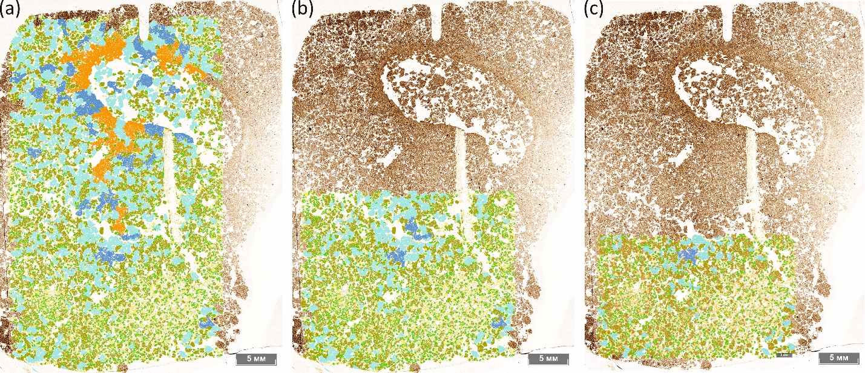
Рис. S3. Распределение агрегатов по максимальному диаметру на панорамном изображении шлифа пахотного горизонта чернозема типичного (10-15 см, традиционная технология возделывания, повторность 2) в пределах площади анализа в Thixomet Pro различных размеров: a – 1125 мм²; b – 630 мм²; c – 413 мм².
Fig. S3. The distribution of aggregates by maximum diameter on a panoramic image thin section of the plow horizon of typical Chernozem (10-15 cm, conventional agrotechnology, replication 2) within the analysis area in Thixomet Pro of various sizes: a – 1125 mm²; b – 630 mm²; c – 413 mm².

Табл. S1. Описательные статистики максимального диаметра, фактора формы и ориентации агрегатов пахотного горизонта чернозема типичного (10-15 см, традиционная технология возделывания, повторность 2) по результатам анализа участков панорамного изображения шлифа в Thixomet Pro с разной площадью
Table S1. Descriptive statistics of the maximum diameter, form factor and orientation of aggregates of the plow horizon of typical Chernozem (10-15 cm, conventional agrotechnology, replication 2) based on the results of the analysis of zones with different areas on the panoramic image of the thin section in Thixomet Pro
Пло-щадь анали-за, мм² | Описательные статистики
 | Минимум | Процен-тиль 0.1 | Процен-тиль 0.25 | Медиана | Процен-тиль 0.75 | Процен-тиль 0.9 | Максимум | Стандартное отклонение
Максимальный диаметр
1125 | 100 | 117 | 148 | 229 | 401 | 688 | 4607 | 321.9
630 | 100 | 110 | 130 | 183 | 298 | 496 | 35754 | 398.8
413 | 100 | 117 | 147 | 215 | 344 | 519 | 2424 | 195.5
Фактор формы
1125 | 0.0 | 0.3 | 0.4 | 0.4 | 0.5 | 0.5 | 0.9 | 0.1
630 | 0.0 | 0.3 | 0.4 | 0.4 | 0.5 | 0.5 | 0.9 | 0.1
413 | 0.2 | 0.3 | 0.4 | 0.4 | 0.5 | 0.5 | 0.9 | 0.1
Ориентация
1125 | 0 | 16.8 | 47.7 | 95.5 | 140 | 163 | 180 | 52.3
630 | 0 | 19.7 | 50.5 | 98.3 | 140 | 163 | 180 | 51.2
413 | 0 | 19.7 | 47.7 | 95.5 | 138 | 163 | 180 | 52.0
Табл. S2. Результаты дисперсионного анализа морфометрических характеристик агрегатов пахотного горизонта чернозема типичного (10-15 см, традиционная технология возделывания, повторность 2) в пределах площади анализа в Thixomet Pro различных размеров (413, 630 и 1125 мм²).
Table S2. Results of the dispersion analysis of morphometric characteristics of aggregates of the typical Сhernozem arable horizon (10-15 cm, conventional agrotechnology, replication 2) within the analysis area in Thixomet Pro of various sizes (413, 630 and 1125 mm²).
Зависимая переменная | SS_{m} | df_{m} | MS_{m} | SS_{r} | df_{r} | MS_{r} | F | p
Фактор формы | 0 | 2 | 0 | 219.3 | 27308 | 0.0 | 23.3163 | 0.000000
Dmax | 32876633 | 2 | 16438316 | 3068821565.5 | 27308 | 112378.1 | 146.2768 | 0.000000
Ориентация | 17508 | 2 | 8754 | 73332930.8 | 27308 | 2685.4 | 3.2598 | 0.038412
Примечание. Dmax – максимальный диаметр, SS_{m} – сумма квадратов модели, df_{m} – число степеней свободы модели, MS_{m} – средний квадрат модели, SS_{r} – сумма квадратов остатков, df_{r} – число степеней свободы остатков, MS_{r} – средний квадрат остатков, F – F-тест; p – уровень значимости. Переменные, для которых p < α, отмечены красным цветом.
Note. Dmax is the maximum diameter, SS_{m} is the sum of squares of the model, df_{m} is the number of degrees of freedom of the model, MS_{m} is the average square of the model, SS_{r} is the sum of squares of the residuals, df_{r} is the number of degrees of freedom of the residuals, MS_{r} is the average square of the residuals, F is the F–test; p is the significance level. Variables for which p < α are marked in red.

